
المديرية الإقليمية شيشاوة
بسم الله الرحمان الرحيم
فرض محروس رقم 1 الدورة الأولى
التاريخ:
1- على ماذا يعتمد المؤرخ في كتابته للتاريخ ؟
............................................................... .......................... .................... ............................ .............................................
2-يتبع المؤرخ لدراسة التاريخ ثلات خطوات اذكرها :
- ............................................................................................................
- ...........................................................................................................
- ...........................................................................................................
3-أين تم اكتشاف بقايا الإنسان العاقل التي يرجع عمرها الى 300 الف سنة ؟
جبل ايغود جبل توبقال
4-ما هي الأدوات التي كان يستخدمها الإنسان قديما لتأمين حاجاته من الغداء :
أدوات تقليدية مصنوعة من الأحجار و الخشب
أدوات جد متطورة
5-أين كان يسكن الإنسان في العصر القديم ؟
الكهوف
المنازل
6-أضع الكلمات المناسبة مكان النقط:
ايغود -الزمني – بالمؤرخ- الزراعة -وقوع الحدث- المؤرخون
- يسمى الشخص الذي يبحث في التاريخ ....... .............. , حيث يقوم بوضع الحدث في سياقه ............................. و المكاني و يبحث عن الأسباب التي أدت الى ................................ معتمدا على الوثائق المتعلقة بالحدث و شهادات الناس ... .
-تم اكتشاف اثار اقدم انسان عاقل في العالم في جبل ................. الذي يوجد في المغرب تحديدا في نواحي مدينة اليوسفية , ويقول ............................. الذي يهتمون بدراسة نمط عيش الإنسان في العصور ما قبل التاريخ ان الإنسان قديما كان يعتمد على الصيد و ........................ في تأمين الغداء بينما كان يتخد الكهوف مسكنا له.

$$\frac{ظ}{10}$$
مدة الإنجاز: ساعة و نصف
م.م. ...........
وحدة................
المستوى: السادس
المادة : الإجتماعيات
الموسم الدراسي : 2026|2025
الأستاذ: ........................
اسم التلميذ(ة):
................................
النقطة :
النقطة :
$$\frac{ظ}{30}$$
$$\frac{ظ}{10}$$
الجغرافيا:
- ينقسم العالم الى خمس قارات أذكرها :

2-اضع اسم كل قارة مكانها على الخريطة:

3-هل الخريطة السابقة خريطة مسطحة ام كروية :
مسطحة كروية
$$\frac{ظ}{10}$$
..................................
3

..................................
2

..................................
1

..................................
4

..................................
5

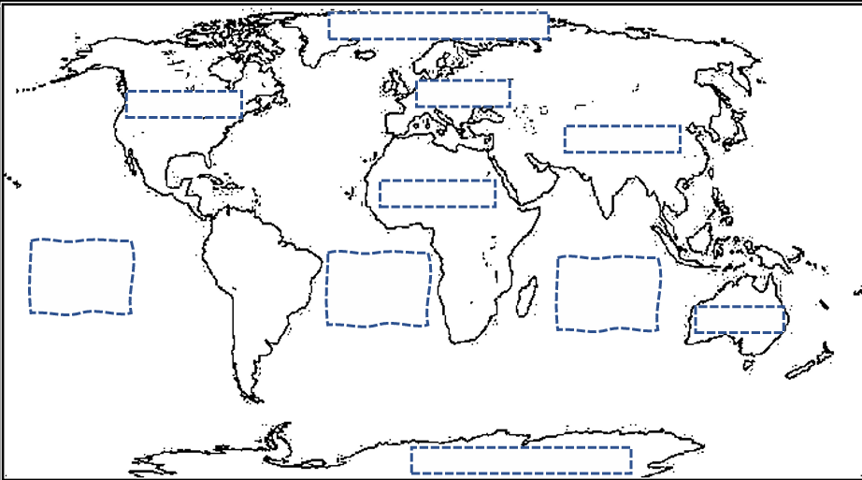
.......................

.......................

.......................
.......................

.......................

التربية المدنية:
1-أصل بسهم :
الحرية مجموعة من القواعد التي تظم العلاقات بين الأفراد.
المسؤولية هي التمتع بالصالحية التامة لممارسة جميع الأنشطة التي يرغب فيها الفرد ما لم يضر ذلك بالاخرين.
القانون هي القدرة على تحمل العواقب و التصرف بعقلانية.
2- أصنف السلوكات التالية في الجدول اسفله:
التمدرس – اللعب – الحفاظ على ممتلكات الغير - عدم اثارة الشغب داخل القسم – الإنصات اثناء شرح الأستاذ للدرس – الحصول على الرعاية و الحماية - تنظيف القسم.
الحقوق | الواجبات

$$\frac{ظ}{10}$$
و الله و لي التوفيق

